2022-2023 EĞİTİM-ÖĞRETİM YILI ………. ORTAOKULU 1.DÖNEM FEN BİLGİSİ DERSİ 1.YAZILI

ADI: SOYADI: SINIFI: NO:

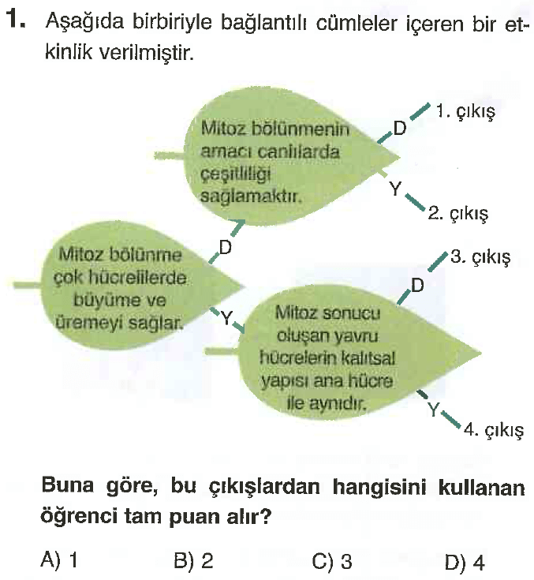

2- **Aşağıdakilerden hangisi uzay kirliliğine neden olmaz ?**

**A)** Uzay istasyonlarının çalışmayan parçaları  
**B)** Meteorlar  
**C)** Uydulardan kopan parçalar  
**D)** İstasyonların çalışmayan enerji panelleri

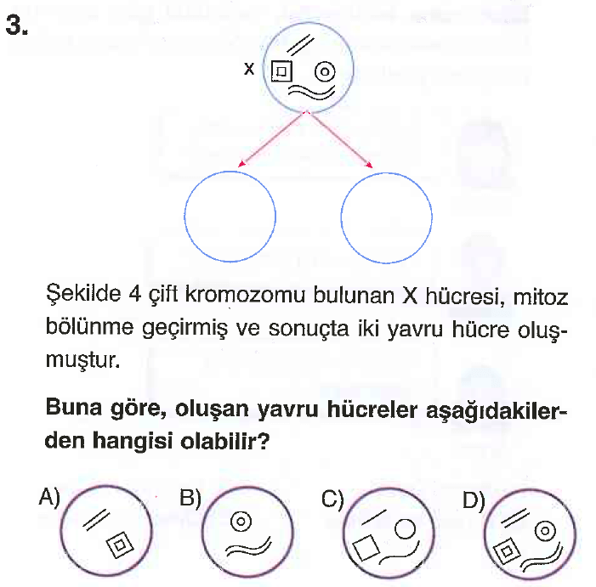

**4-** Aşağıdakilerden hangisi uzay araştırmaları sırasında **bulunmamıştır**?

A)Aluminyum folyo B)Tükenmez kalem

C)Diş Fırçası D)Teflon

5-Aşağıdaki eşleştirmelerden hangisi yanlıştır?

A)Güneş………………..Yıldız

B)Büyükayı……………..Takımyıldız

C)Ay………………………..Uydu

D)Halley………………….Takımyıldız

**6-**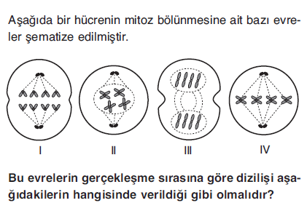

A)I-II-III-IV B)IV-III-II-I C)II-IV-I-III D)II-I-IV-III

**7-**Aşağıdaki organellerden hangisi hayvan hücresinde **bulunmaz**?

1. Çekirdek C) Mitokondri
2. Kloroplast D)Hücre zarı

**8-** Uzaya gidip gelebilen ve tekrar tekrar kullanılabilen uzay araçlarına .................... denir.

Yukarıdaki boşluğa hangi kelime gelmelidir?

A)Uzay sondası B)Uzay mekiği

C)Uydu D)Roket

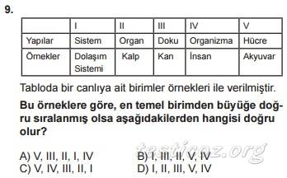

**10-**

Yukarıda hücrenin ana kısımları gösterilmiştir.Bu kısımların isimlerini karşısına yazın.

**11-**Hücrenin enerji santralidir.

Yukarıda bahsedilen organel hangisidir?

A)Mitekondri B)Golgi cisimciği

C)Lİzozom D)Kloroplast

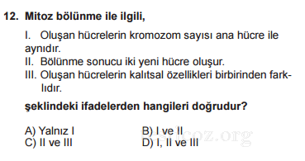

**13-**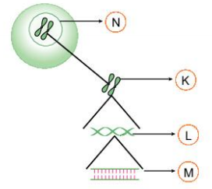

Yukarıda hücrenin kalıtsal birimleri gösterilmiştir.

Buna göre:

I-N:Çekirdeği temsil eder

II-K:Kromozomu temsil eder

III-L:Nükleotidi temsil eder

IV:M:DNA ‘yı temsil eder

Yukarıdaki ifadelerden hangileri doğrudur?

A)Yalnız I B)I ve II

C)I,II ve III D)I,II,III ve IV

**14-**Hücre ile ilgili aşağıdaki ifadelerden hangisi yanlıştır?

A)Hücre zarı seçici geçirgendir.

B)Stoplazma akışkan bir sıvıdır.

C)Hücrenin yönetim merkezi stoplazmadır.

D)Kalıtım maddesi çekirdektedir.

**15-**Kromozom sayısı 96 olan bir hücre 2 kez mitoz bölünme geçiriyor.Oluşan hücrelerin kromozom sayısı kaçtır?

A)192 B)96 C)48 D)24

**16-**Aşağıdaki hücrelerden hangisi mitoz bölünme geçirmez?

A)Deri hücresi

B)Mide hücresi

C)Kemik hücresi

D)Sinir hücresi

**17-**Aşağıdaki canlılardan kaç tanesinde mitoz bölünme gerçekleşir?

.Elma . Amip .Kedi .Çim .İnsan .Kuş .Bakteri

A)7 B)5 C)4 D)3

**18)**Rasathane kurulacak yerlerde aranan özelliklerle ilgili aşağıdakilerden hangisi **yanlıştır**?

A)Yüksek yerler olmalıdır.

B)Işık kaynaklarına uzak olmalıdır.

C)Bulutlu gece sayısı fazla olmalıdır.

D)Ulaşımı kolay olmalıdır.

**19-**Yıldızlarla ilgili aşağıdakilerden hangisi **yanlıştır**?

A)Yıldızların şekli küreseldir.

B)En sıcak yıldızlar kırmızıdır.

C)Yıldızlar bulutsu adı verilen yapılarda oluşur.

D)Yıldızlar da insanlar gibi doğar,büyür,ölür.

**20-**Dünyamızın uzaydaki yeri ile ilgili;

……I………..galaksisinde,………..II………..kolunda,……….III……sisteminde yer alır.

Yukarıdaki boşluklara hangi kavramlar gelirse doğru olur?

I II III

A)Samanyolu Kuzey Güneş

B)Andromeda Avcı Güneş

C)Andromeda Kuzey Avcı

D)Samanyolu Avcı Güneş

(Tüm sorular 5 puan.süre 40 dk.dır)

BAŞARILAR DİLERİM

|  |
| --- |
|  |
|  |
| Daha fazla yazılı sorusu ve evraka [**https://www.facebook.com/groups/fenkurdu**](https://www.facebook.com/groups/fenkurdu)  öğretmen grubumuzdan ulaşabilirsiniz. |